代码审核报告

审核内容 | 期货服务器预警系统
审核人 | 林雨竹、陈旭峰
审核日期 | 2025.12.2
修改人 | 李宗霖、申奥

问题
1、访问SQL数据库时，出现访问冲突
2、服务器与客户端TCP连接时，发生拥塞。
3、预警邮件多次循环发送。
4、发送方发送包时，接收方不确定发送的次数导致接收出错。

解决方案

1、访问SQL数据库时，出现访问冲突。
经检查MySQL数据库配置，与C++程序中语句描述均无问题。猜想可能是多个线程并发访问数据，导致连接异常。在MySQL语句操作加入互斥锁，并使用了安全队列，多个线程可同时入队出队，不再发生冲突。
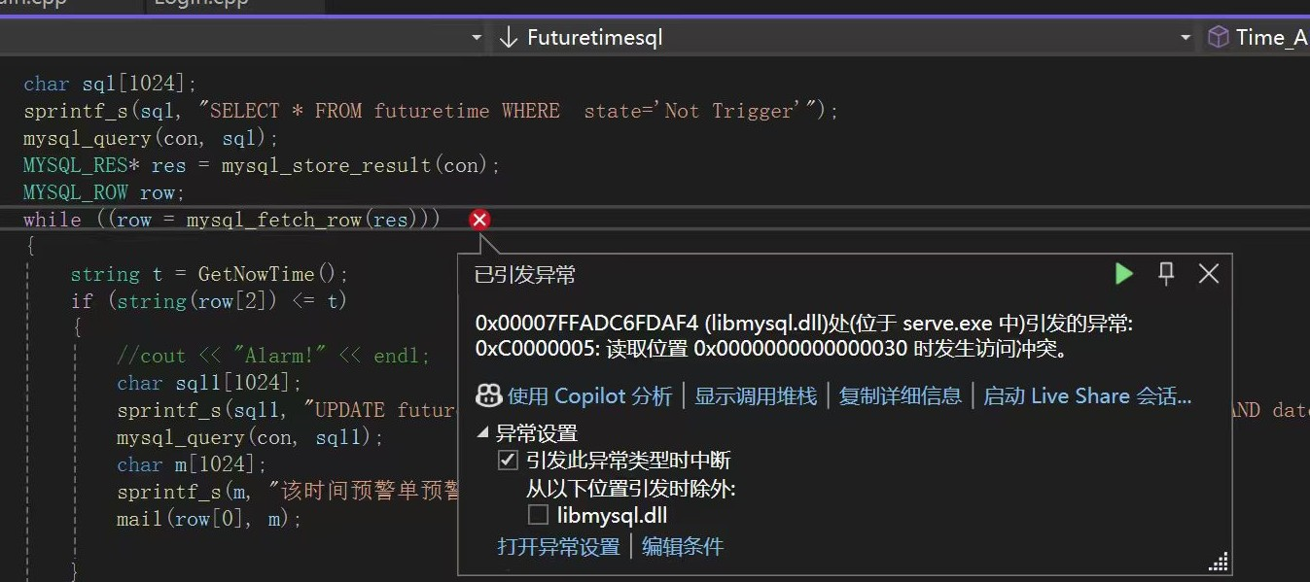
图 1 访问冲突问题
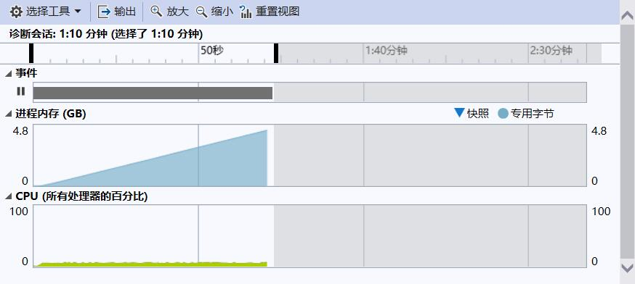
图 2 内存占用

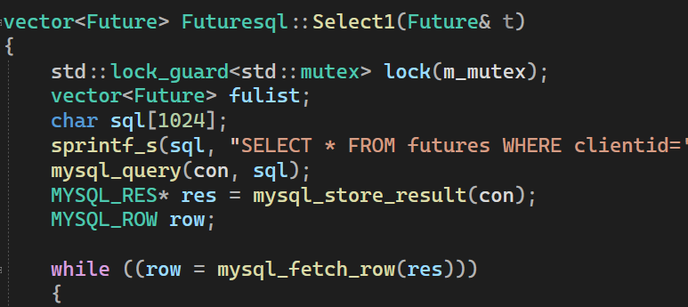
图 3 互斥锁

2、服务器与客户端TCP连接时，发生拥塞。

在建立连接的步骤，使用Sleep函数增加延时，一定程度避免了拥塞，完善了TCP套接字结构，实现了稳定的信息传输。
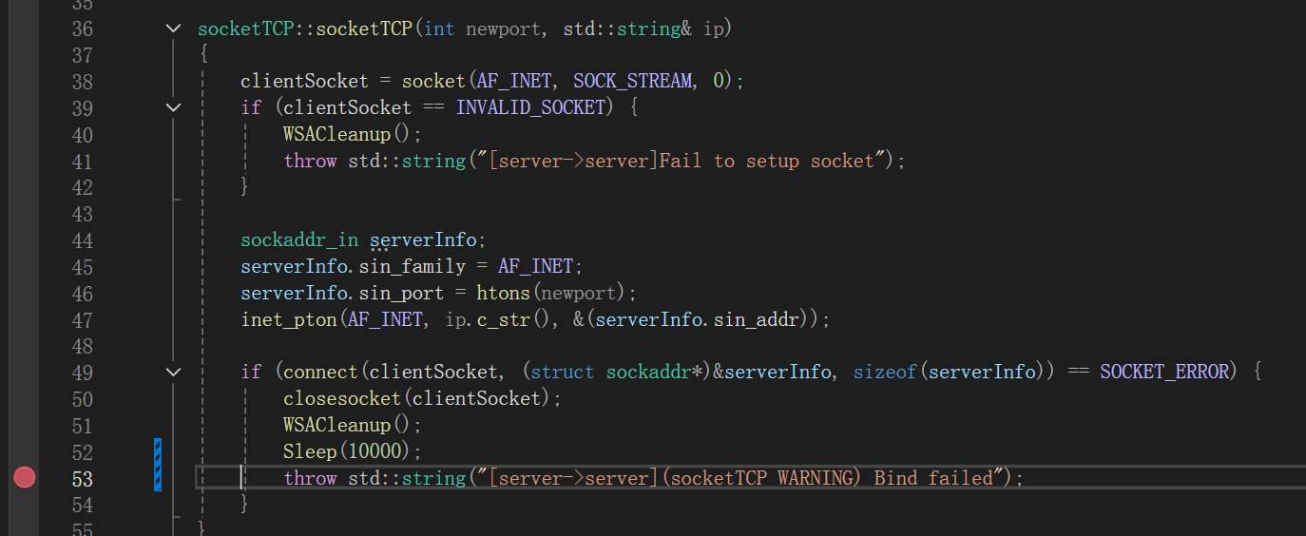
图 3 拥塞现象
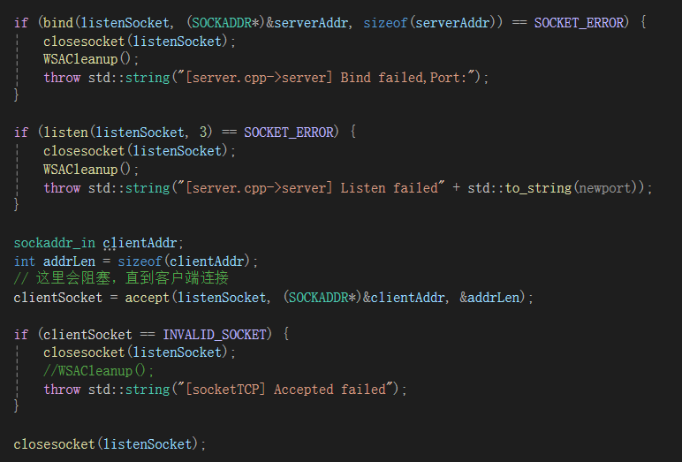
图 4 拥塞解决

3、预警邮件多次循环发送。
在触发表中增加一栏状态栏，新增时状态为Not Trigger，当发送邮件完成预警后，更改Not Trigger为Trigger。

4、发送方发送包时，接收方不确定发送的次数导致接收出错。
此问题是TCP“粘包”问题，也就是发送方发送的多个数据包可能会被接收方粘合在一起，造成接收方无法准确地解析出每个独立的数据包。这种情况通常发生在连续发送的小数据包之间存在较小的时间间隔时。
采用自定义固定包头（存储数据大小，4字节）+数据块的方式进行解决，如下图所示，接收方每次先接收4字节包头，根据包头大小再接收数据包，这样就解决了粘包问题。
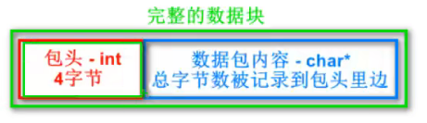
代码如下所示
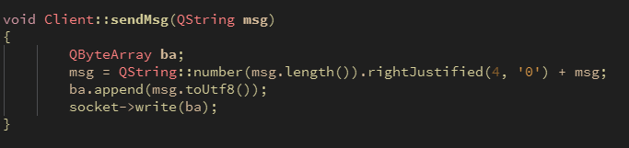
图 5 客户端对信息的封装发送函数
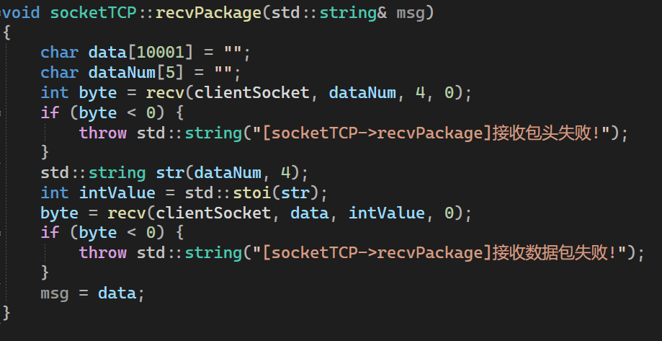
图 6 服务器端封装的接收函数

审核内容 | 期货客户端预警系统
审核人 | 林雨竹、陈旭峰
审核日期 | 2025.12.2
修改人 | 李宗霖、申奥

问题
1、使用鼠标右键在预警管理界面里删除预警单之后，虽然表单不再显示，但再次登录后仍旧显示，且没有从数据库中真正删除。
2、在实现添加关注功能时，发现点击“添加”按钮程序就崩溃。

解决方案

1、使用鼠标右键在预警管理界面里删除预警单之后，虽然表单不再显示，但再次登录后仍旧显示，且没有从数据库中真正删除。
在服务器没有设置对应的删除操作，每次在重新连接数据库后，都会重新读入表单数据。设置删除函数之后，问题得到解决。
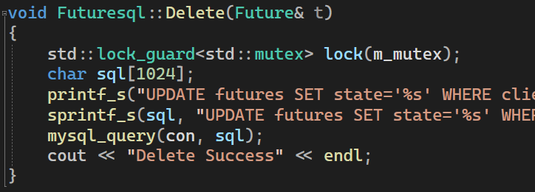

图 7 删除函数

2、在实现添加关注功能时，发现点击“添加”按钮程序就崩溃。
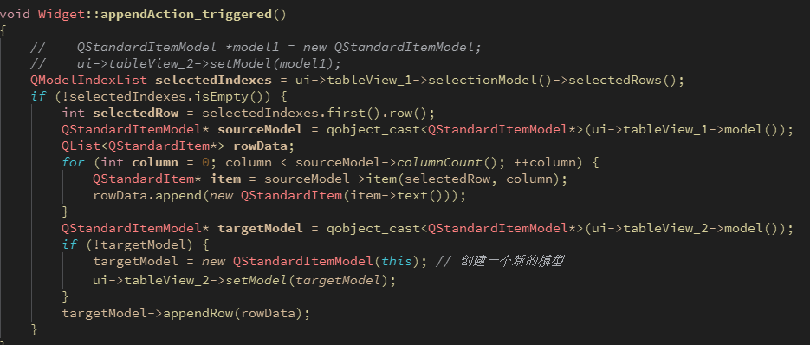
代码中修改了页面信息获取并添加到另一个页面的逻辑，通过对第二个tableview绑定新的一个model，直接对新的model操作使得功能逻辑正确。

